经 典 推 荐

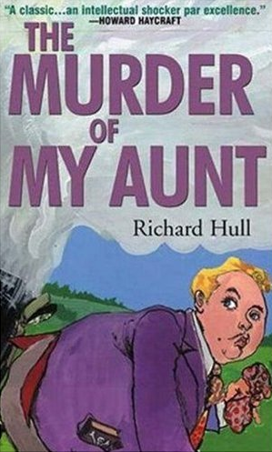
中文书名：《姨妈谋杀案》
英文书名：THE MURDER OF MY AUNT
作 者：Richard Hull
出 版 社：Penguin Classic
代理公司：PFD(Estate)/ANA/Anna Dai
出版时间：1934年（初版）
代理地区：中国大陆、台湾
页 数：页
审读资料：电子稿
类 型：惊悚悬疑

内容简介：

你有没有想过——或者说，真正尝试过——要谋杀你家姨妈？

这个问题在你看来或许荒诞离奇，但这正是疲惫可怜的爱德华一直全力在做的一件事情。这本书从爱德华的第一视角撰写而成，而且读者读者你会发现，好像爱德华的这一想法并没有那么惨无人道荒诞不堪，你甚至会开始同情他！啊，那个有钱蛮横比最大嗓门的男人还要大嗓门姨妈！爱德华一天到晚脑海中出现最多的一个念头，就是“干掉姨妈”——嗯，“干掉”这个词应该比“谋杀”要更体现他的心情。

他要做得干脆利索，机智勇敢，且不留一点痕迹。而且，天赐爱德华一个巨大利器——一朵食人花。

本书最初出版于1934年，被誉为悬疑小说中的一朵“奇葩经典”，代表了“知是谁，不知如何”的悬疑架构流派。

作者简介：

理查德·豪尔（Richard Hull，1896-1973），英国推理作家，原名理查德·亨利·桑普森（Richard Henry Sampson），18岁参军并参与一战，后凭借1934年出版的《姨妈谋杀案》一举成名。二战爆发时，他再次应招入伍，并在伦敦做英国海军审计员，于1950年退伍。1953年，理查德停止写作，开始作为阿加莎·克里斯蒂的助手为侦探俱乐部做审计。

谢谢您的阅读！
请将回馈信息发至：戴园园 （Anna Dai）
安德鲁﹒纳伯格联合国际有限公司北京代表处
北京市海淀区中关村大街甲59号中国人民大学文化大厦1705室, 邮编：100872
电话：010-82504206
传真：010-82504200
Email: Anna@nurnberg.com.cn
网址：www.nurnberg.com.cn
微博：http://weibo.com/nurnberg
豆瓣小站：http://site.douban.com/110577/
微信订阅号：ANABJ2002

